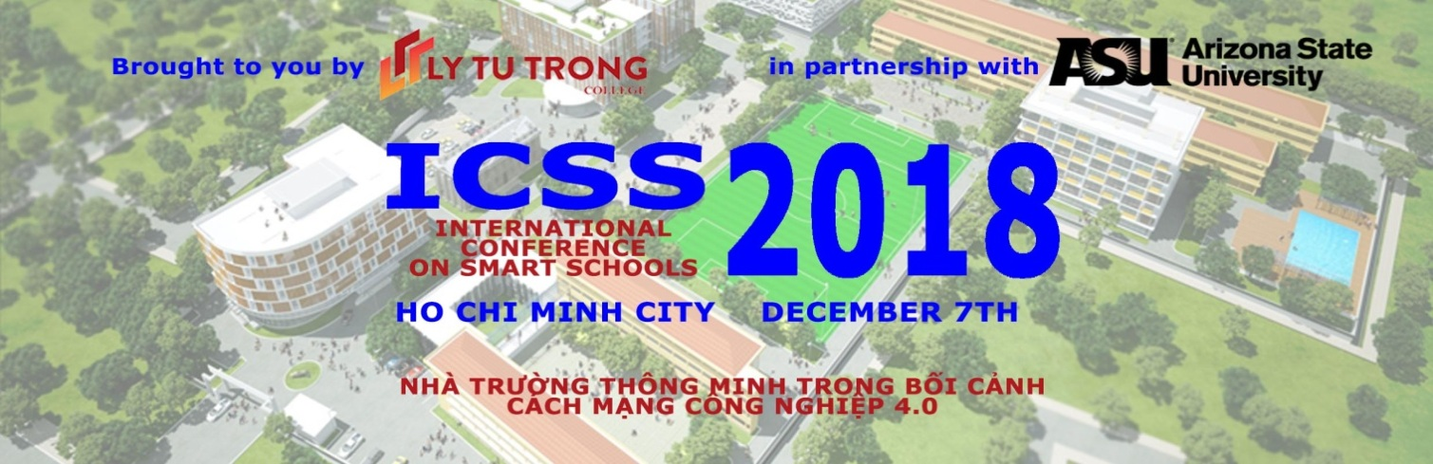
CHƯƠNG TRÌNH HỘI NGHỊ QUỐC TẾ NGÀY 07/12/ 2018

THỜI GIAN |  | NỘI DUNG | NGƯỜI BÁO CÁO
7g30  –  8g45 |  | - Đăng ký và đón tiếp đại biểu  - Tham quan triển lãm thiết bị  - Đăng ký đi du lịch  - Cà phê sáng | Địa điểm: Hội trường A  Khu vực triển lãm
8g45  –  9g00 |  | Văn nghệ chào mừng | Địa điểm: Hội trường A
9g00  –  9g20 | 20 phút | Khai mạc  - Giới thiệu đại biểu tham dự Hội nghị  - Phát biểu chào mừng  - Báo cáo đề dẫn (Hiệu trưởng) | - Hiệu trưởng Phạm Hữu Lộc  - Tổng cục Giáo dục Nghề nghiệp  - Đại diện Sở Khoa học Công nghệ TPHCM, Sở GD và ĐT, Sở Lao động Thương binh – Xã hội
9:20  –  9:50 | 30 phút | Building a smart campus: A case study in Arizona university  Xây dựng Trường học thông minh: Nghiên cứu điển hình tại Đại học Bang Arizona | TS. John Rome, trường Đại học Bang Arizona, Hoa Kỳ
9:50  –  10:10 | 20 phút | Development of University Renaissance Model Based on Traditional Values and Spirit of University Foundation in the Era of the 4th Industrial Revolution  Phát triển mô hình Renaissance Đại học dựa trên giá trị truyền thống và tinh thần của nền tảng đại học trong kỷ nguyên của cuộc cách mạng công nghiệp lần thứ 4 | GS. Kang Dong Oan, chủ tịch trường đại học Chosun, Hàn Quốc
10:10  –  10:40 | 30 phút | Chụp ảnh lưu niệm - Nghỉ giải lao ăn nhẹ  Tham quan triển lãm thiết bị | Địa điểm: Hội trường A  Khu vực triển lãm

10:40  –  12:00 | 80 phút | BÁO CÁO THẢO LUẬN: GIÁI PHÁP XÂY DỰNG NHÀ TRƯỜNG THÔNG MINH TRONG BỐI CẢNH CÁCH MẠNG CÔNG NGHIỆP 4.0  Giáo dục Việt Nam và Cách mạng Công nghiệp 4.0 (Diễn giả: GS. TS. Nguyễn Lộc)  KONE and technogy disruption megatrend  KONE với xu hướng đột phá công nghệ toàn cầu (Diễn giả: Ông Degeling Bas, giám đốc KONE Việt Nam)  EcoStruxture solution for building  Giải pháp EcoStruxture cho tòa nhà thông minh (Diễn giả: Felicitas Huong Friedrich -CSR Delegate and Education Manager for Schneider Electric VN) | Địa điểm: Hội trường A  Điều hành: GS. TS. Nguyễn Lộc  TS. Nguyễn T Thanh Phượng  giám đốc quốc gia trường đại học ASU, Hoa Kỳ  PGS. TS. Trần Khánh Đức,  Giảng viên cao cấp Đại học Bách Khoa Hà Nội  PGS. TS. Võ Văn Lộc  Giảng viên Đại học Sài Gòn  John Rome  Kang Dong Oan  Ông Degeling Bas  Felicitas Huong  * Lãnh đạo các doanh nghiệp, chuyên gia nêu các vấn đề và tham gia trao đổi, đối thoại  *Các diễn giả tham gia trả lời các câu hỏi
12:00  –  13g00 |  | Ăn trưa tại Trường | Địa điểm: Hội trường A  Tầng 1 – Thư viện
13:00  –  13:30 | 30 phút | Soft Skills and the Future of Education and the Workplace  Kỹ năng mềm và trương lai của Giáo dục và nghề nghiệp | TS. Jim Garrison, Hiệu trưởng Đại học Ubiquity, California
13:30  –  14: 00 | 30 phút | Teaching with augmented and virtual reality in the 21st century  Dạy học với thực tế tăng cường và thực tế ảo trong thế kỷ 21 | TS. Jolanda Tromp, Giám đốc Trung tâm mô phỏng, Đại học Duy Tân, Đà Nẵng
14:00  -  14:20 | 20 phút | Nghỉ giải lao  Tham quan triển lãm thiết bị/poster | Địa điểm: Hội trường A  Khu vực triển lãm
14:20  –  15:20 | 60 phút | BÁO CÁO THẢO LUẬN  PHÁT TRIỂN NĂNG LỰC CHO NGƯỜI HỌC TRONG NHÀ TRƯỜNG THÔNG MINH  The role and mission of the technical colleges in delivering a high quality workforce in the industrial revolution 4.0  Vai trò và sứ mạng của các trường cao đẳng kỹ thuật trong đào tạo đội ngũ nhân lực chất lượng cao trong bối cảnh cách mạng công nghiệp 4.0 (PGS. TS Bùi Văn Hồng)  Developing high quality human resource in context of Industrial Revolution 4.0  Phát triển nguồn nhân lực chất lượng cao trong bối cảnh công nghiệp 4.0  (Diễn giả: Ông Aru David, Giám đốc vùng ASSIST)  SMART education solutions  Giải pháp đào tạo thông minh  (Ông Erik Tanuwidjaja,Trưởng ban Marketing, SAMSUNG Vina Electronics) | Địa điểm: Hội trường A  Điều hành:  PGS.TS. Trần Khánh Đức  TS. Nguyễn Thị Thanh Phượng  GS. TS. Vũ Quang Vinh  PGS. TS. Võ Văn Lộc  TS. Jim Garrison  TS. Jolanda Tromp  Ông Aru David  Ông Erik Tanuwidjaja  Bà Lê Thị Trúc Đào  * Lãnh đạo các doanh nghiệp, chuyên gia nêu các vấn đề và tham gia trao đổi, đối thoại  *Các diễn giả tham gia trả lời các câu hỏi
15g20 - 16g00 | 40 phút | Ban tổ chức trao quà và giấy chứng nhận cho báo cáo viên  Phát biểu Tổng kết Hội nghị | - Nhà giáo ưu tú Phạm Hữu Lộc – Hiệu trưởng trường Cao đẳng Lý Tự Trọng TP. Hồ Chí Minh  -Đại diện Sở Khoa học và Công nghệ  -Đại diện Đại học bang Arizona, Hoa Kỳ  -Đại diện các nhà tài trợ
16g00 - 17g00 | 60 phút | Tham quan triển lãm thiết bị/poster  Tham quan trung tâm đào tạo KONE | Trung tâm đào tạo KONE

